**PROYECTO**

**SESIÓN 1 A SESIÓN 8**

**Nombre:** Ignacio de Jesús Acosta Contreras

**Grupo:** data-analysis-gdl-20-06

**Fuente:** Mi asesor Andrés me pasó la Base de Datos.

**¿Problema a resolver?**

Un cinema está planeando en re-extrenar películas para llamar la atención del público y que lleguen a las salas de cine, y para ello está considerando a la base de datos de películas que fueron estrados y que mayor recibimiento tuvieron.

**Definición**

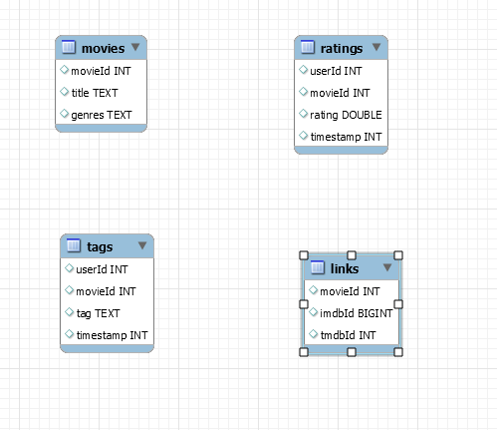

**Consultas MySQL**

1. **¿Cuál es la película con el Id número 10?**

Select title, genres from movies where movieId = 14;

1. **¿Cuál es la cantidad de títulos de películas registradas?**

select count(title) as Numero_De_Titulos from movies;

1. **¿Cuáles son las películas que contenga el género de comedía?**

select title, genres from movies where genres like "%comedy%";

1. **¿Cuál es la película que tiene como genero drama?**

select title, genres from movies where genres = "Drama";

1. **¿Cuáles son las películas que tienen raiting de 4?**

select m.movieId from movies as m

right join ratings as r

on m.movieId = r.movieId

where rating = 4;

1. **¿Cuál es la película con rating mayor a 2?**

select m.movieId, m.title, r.rating from movies as m

right join ratings as r

on m.movieId = r.movieId

where rating < 2;

1. **¿Cuál es la película con rating menor o igual a 4?**

select m.movieId, m.title, r.rating from movies as m

right join ratings as r

on m.movieId = r.movieId

where rating <= 4;

1. **¿Cuántos números de etiquetas existen?**

select count(tag) from tags

1. **¿Cuáles son las títulos de películas que empiecen con la letra M?**

select title from movies where title like "M%";

1. **¿Cuántas películas tienen el carácter de DC?**

select * from tags where tag like "%DC%";

1. **¿Cuáles son las películas que están etiquetadas con funny?**

select m.title, t.tag from movies as m

right join tags as t

on m.movieId = t.movieId

where t.tag = "%funny";

1. **¿Cuál es la película que tiene link menor a 10000?**

select m.title, m.genres, r.rating from movies as m

right join ratings as r

on m.movieId = r.movieId

where r.rating < 10000;

1. **¿Cuál es el género de película que tiene el rating mayor a 3?**

select m.title, m.genres, r.rating from movies as m

right join ratings as r

on m.movieId = r.movieId

where r.rating >= 10000;

1. **¿Cuáles son las películas contenga el género comedia?**

select title, genres from movies where genres like "%comedia%" ;

1. **¿Cuáles son los títulos de las películas que empecen con R con género de comedia?**

select title, genres from movies where genres like "%comedy%" and title like "R%";

**Consultas MongoDB**

1. **¿Cuál es la película con el Id número 10?**

{movieId: "10"}

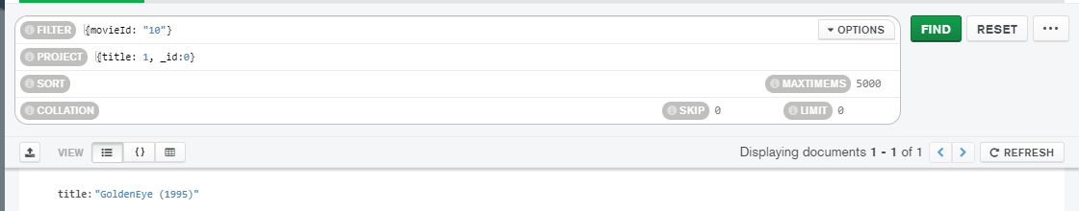

1. **¿Cuale es el movieId con 4 de rating?**

{ rating: "4.0"}

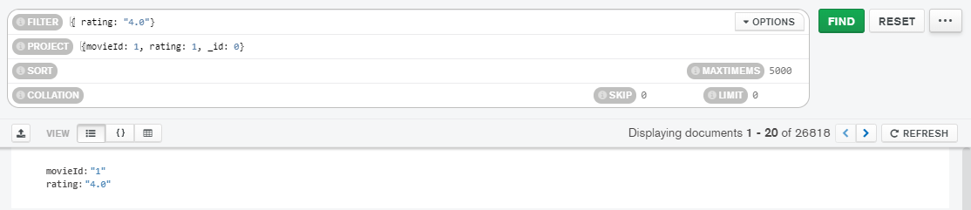

1. **¿Cuál es el movieId con rating menor a 4?**

{ rating: {$lt: "4.0"}}

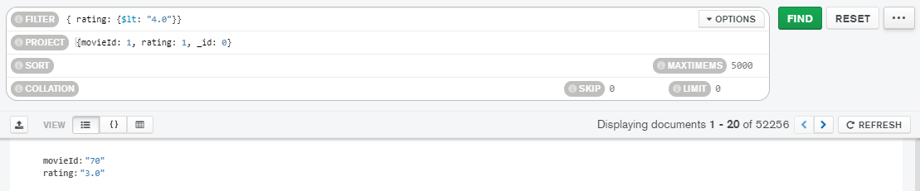

1. **¿Cuál es el movieId rating mayor a 4?**

{ rating: {$gt: "4.0"}}

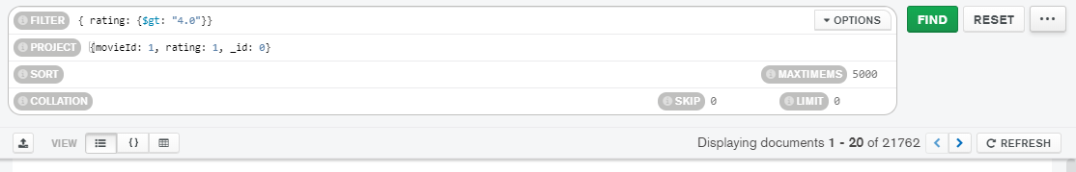

1. **¿Cuáles son las películas que empiezan con T?**

{ title: /^t/i}

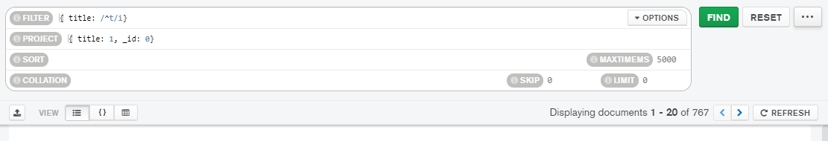

1. **¿Cuáles son las películas que contengan “toy” en el titulo?**

{ title: /.*toy.*/i}

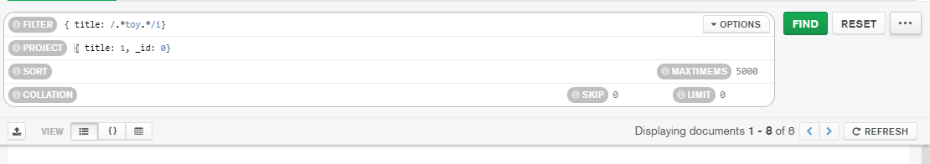

**CONCLUSIÓN**

Las películas con mayor recibimiento son las que se utilizaran para poder atraer a los clientes y generar ingresos. Y para ello las películas escogidas serán las que han tenido mayor rating y de géneros de comedia y drama.